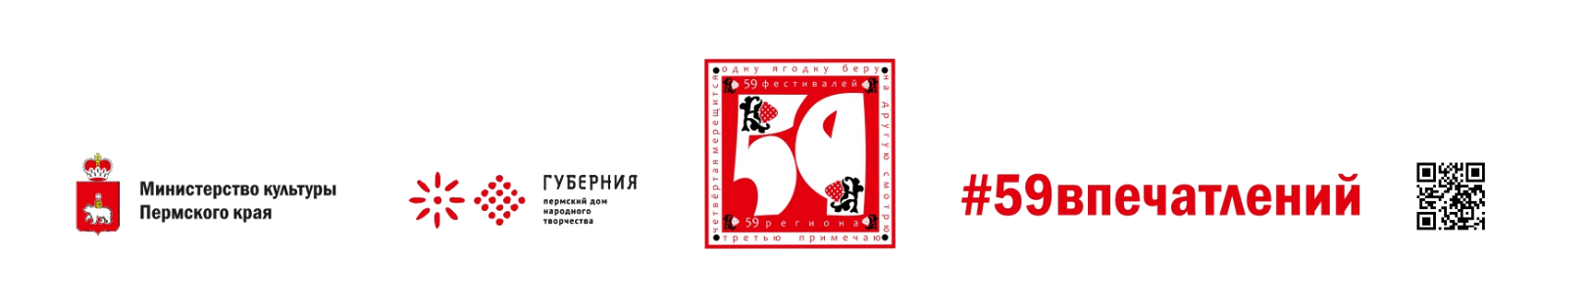

Согласовано:
Заведующий отделом культуры, физической культуры и спорта управления социального развития администрации Сивинского Муниципального округа Пермского края
_________ И.С. Кузнецова



Утверждаю:
Директор МУ Сивинский ЦКД
________________Е.Л. Новоселова

Положение
о проведении Фото-челленджа «Дорогой ямщика»

Учредитель и организатор:
МУ Сивинский ЦКД

Цель:
Повышение интереса к открытому конкурсу романса «Однозвучно гремит колокольчик», через творческую деятельность.

Задачи:
- воспитание патриотизма и любви к своей малой Родине;
- стимулирование исследовательской, творческой активности гостей и жителей Сивинского муниципального округа;
- содействие самореализации участников фото-челленджа, включению их в творческую деятельность;
- популяризация создания любительского селфи, развитие творческих способностей участников фото-челленджа.

Сроки и место проведения:
Фото-челлендж «Дорогой ямщика» проводится дистанционно в период с 17 октября по 03 ноября 2022 года на официальной странице сообщества МУ Сивинский ЦКД ВКонтакте https://vk.com/sivardk

Условия участия:
Участником фото-челленджа может стать любой житель и гость Сивинского муниципального округа. Работа может быть как индивидуальной, так и коллективной. Возраст участников не ограничен.

Порядок проведения:
- Всем участникам фото-челленджа необходимо сделать фотографию(ии) – селфи, пейзажное фото, портрет, макросъёмка, аэросъёмка и др.
- Фотографии должны соответствовать одной из предложенных тем:
- фотографии с экскурсии по туристическому маршруту «Дорогой ямщика» по старой Сиве (ежегодно проводится Сивинским краеведческим музеем во время проведения открытого конкурса романса «Однозвучно гремит колокольчик»);
- фотографии в стиле 19 века – с фотосессий, либо сделанные самостоятельно;
- фотографии, сделанные в интересных, значимых, узнаваемых местах Сивинского муниципального округа.
- Сделанную фотографию необходимо отправить в сообщения сообщества МУ Сивинский ЦКД ВКонтакте https://vk.com/sivardk
- Представление фотографии обязательно сопровождается указанием фамилии, имени и территории ее автора (Например: Иванов Иван с.Сива). Это необходимое условие для получения именного сертификата победителя фото-челленджа.
- Три самых активных участника фото-челленджа, предоставившие наибольшее число фоторабот, отмечаются подарками.

Контакты организатора фото-челленджа:
8(34)277-2-14-07, 8-992-223-64-40 – Анастасия Николаевна Гачегова

